**Trabalho de Lógica Fuzzy**

**Prof. Marcos Vinícius de Bortolli**

**Apoio a decisão em um sistema de RH**

O exemplo a seguir é um estudo de caso simples, que demonstra como é realizado o processo completo de modelagem de uma funcionalidade utilizando lógica fuzzy. A necessidade é sinalizada pelo setor de RH de uma empresa, informando que é preciso agregar uma nova funcionalidade ao sistema atual. O objetivo da nova funcionalidade é poupar o analista de RH da tarefa de determinação dos valores de gratificações dadas aos funcionários, evitando a parcialidade e promovendo a isenção reivindicada pelo quadro de funcionários insatisfeitos.

Atualmente, o especialista (analista de RH) utiliza dois critérios: tempo de experiência e tempo de formação/capacitação. De posse das informações preliminares, o projetista (analista/desenvolvedor/programador) observa que a nova funcionalidade possui critérios nos quais as fronteiras de decisão não são óbvias, possuindo características de uma decisão estritamente humana, suscetível à parcialidade e equívocos tendenciosos. O projetista então conclui que a lógica da nova funcionalidade se encaixa nos conceitos da lógica fuzzy e decide pela técnica para a solução desejada.

Consultando mais detalhadamente o especialista, fonte de informação fundamental em um projeto com lógica fuzzy, o projetista conclui que os critérios de experiência e de capacitação serão usados como variáveis de entrada do sistema, sendo a experiência expressa entre 0 e 30 anos, enquanto o tempo de capacitação é expresso entre 0 e 15 anos. A gratificação é a variável de saída, com valores entre R$0,00 e R$1.000,00.

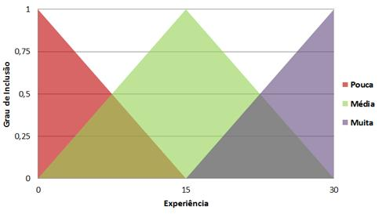A próxima etapa do projeto é particionar o universo de discurso, ou seja, segmentar os intervalos de modo a poder atribuir a cada um deles um termo linguístico. Tais termos são a representação de como o especialista compreende as divisões internas dos critérios. Sendo assim, o especialista definiu que a variável de entrada *experiência* se divide em três segmentos: pouca, média e muita; conforme a **Figura 1**.

**Figura 1 – Conjunto nebuloso Experiência**

De forma similar, alguém com uma experiência de 20 anos estaria incluído nos conjuntos “Média” e “Muita”. Nota-se que os conjuntos de pertinência, ou seja, as formas triangulares, encaminham a ponderação feita pela lógica fuzzy, determinando a proporção de inclusão nos critérios específicos.

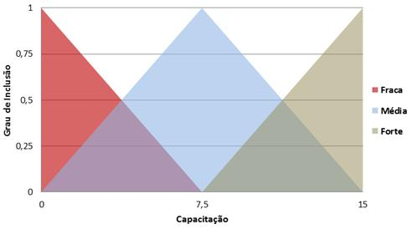A variável de entrada *capacitação* seguiu uma divisão similar em três partições: fraca, média e forte; conforme a **Figura 2**. Observando-se a **Figura 2**, nota-se que o profissional com 10 anos de capacitação seria avaliado pelo processo como parcialmente “Média” e parcialmente “Forte”, pois existe um grau de inclusão para estes dois conjuntos, sendo mais presente em “Média”.

**Figura 2 – Conjunto nebuloso Capacitação**

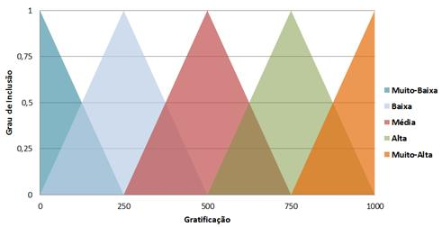Já a saída, representada pela variável *gratificação*, foi dividida em cinco termos: muito baixa, baixa, média, alta e muito alta; conforme a **Figura 3**.

**Figura 3 – Conjunto nebuloso Gratificação**

Na sequência, o especialista determina as regras que direcionarão a decisão feita pelo sistema. A constituição das mesmas se faz com o encadeamento de condições e uma conclusão, na forma: *SE <condição1> E <condição2> ENTÃO <conclusão>*. A conclusão indica a qual conjunto a variável de saída pertence. As regras para o problema de valoração de gratificação, definidas pelo especialista, são as seguintes:

1. SE *capacitação* é “Fraca” E *experiência* é “Pouca” ENTÃO *gratificação* é “Muito-Baixa”
2. SE *capacitação* é “Fraca” E *experiência* é “Média” ENTÃO *gratificação* é “Baixa”
3. SE *capacitação* é “Fraca” E *experiência* é “Muita” ENTÃO *gratificação* é “Média”
4. SE *capacitação* é “Média” E *experiência* é “Pouca” ENTÃO *gratificação* é “Baixa”
5. SE *capacitação* é “Média” E *experiência* é “Média” ENTÃO *gratificação* é “Média”
6. SE *capacitação* é “Média” E *experiência* é “Muita” ENTÃO *gratificação* é “Alta”
7. SE *capacitação* é “Forte” E *experiência* é “Pouca” ENTÃO *gratificação* é “Média”
8. SE *capacitação* é “Forte” E *experiência* é “Média” ENTÃO *gratificação* é “Alta”
9. SE *capacitação* é “Forte” E *experiência* é “Muita” ENTÃO *gratificação* é “Muito-Alta”

Uma visão segmentada do processo de fuzzificação e defuzzificação pode ser observada no diagrama da **Figura 4**, onde é avaliado o caso de um profissional com 10 anos de capacitação e 20 anos de experiência. O processo usa a capacitação e a experiência informada para rastrear as regras que foram ativadas e conclui que o profissional é merecedor de uma gratificação de R$600,00.

Observando as regras já definidas e o diagrama da **Figura 4**, nota-se que as regras 5, 6, 8 e 9 foram ativadas por atenderem as condições impostas. Por exemplo, a regra 5 foi ativada porque atendeu às duas condições necessárias: a *capacitação* é “Média” e a *experiência* é “Média”, levando a variável de saída *gratificação* a ter um valor proporcional ao grau de inclusão das duas condições atendidas.

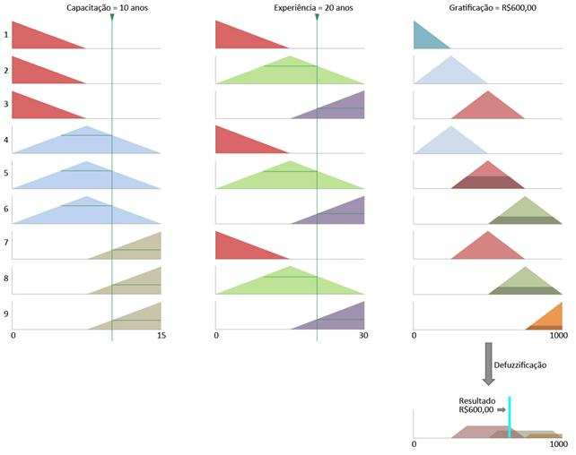

**Figura 4. Processo de fuzzificação e defuzzificação.**

Neste exemplo, o método de defuzzificação utilizado para obter o valor final, descrito no último gráfico, foi o Centro de Gravidade. Existem diversos métodos possíveis de serem utilizados nos processos de fu zzificação e defuzzificação executados pela API, de maneira que cada método efetua sua formulação matemática própria.

O exemplo da determinação do valor de gratificação, apoiado pela lógica fuzzy, esclarece o processo de modelagem de uma solução orientada a regras de negócio, encontrada no dia-a-dia de muitos sistemas corporativos.

Tarefas:

1. Crie um projeto com seu sobrenome no NetBeans, usando os arquivos e bibliotecas Fuzzy fornecidos anteriormente em sala (material 6.2 do portal).
2. Crie uma saída em tela no projeto com seu nome e RA.
3. Execute e teste o sistema informando um profissional com 10 anos de capacitação e 20 anos de experiência.
4. Dê um printna tela de saída e poste aqui. (1 ponto)

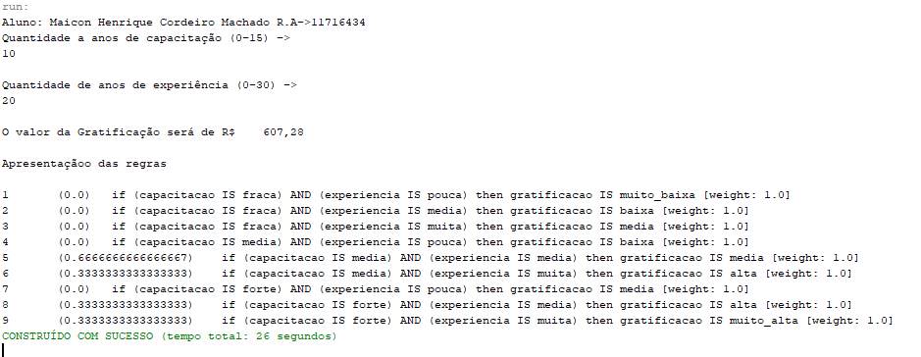

1. Execute informando um profissional com 5 anos de capacitação e 10 anos de experiência. Dê um printna tela de saída e poste aqui. (2 pontos)

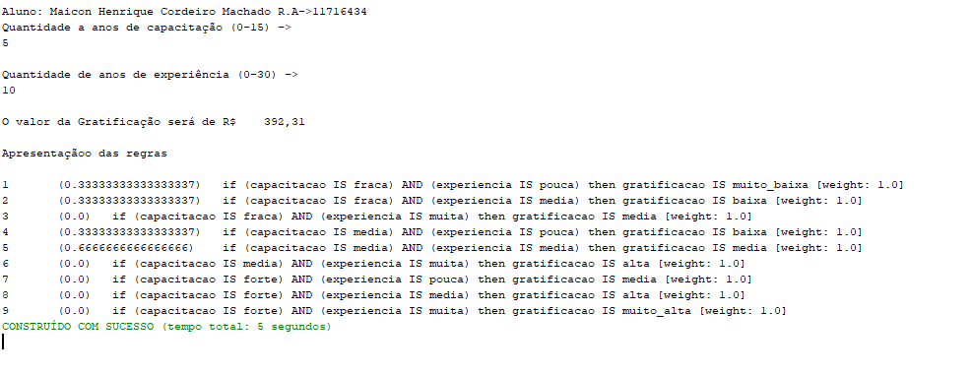

1. Execute informando um profissional com 15 anos de capacitação e 10 anos de experiência. Dê um print na tela de saída e poste aqui.Dê um print na tela e poste aqui. (2 pontos).

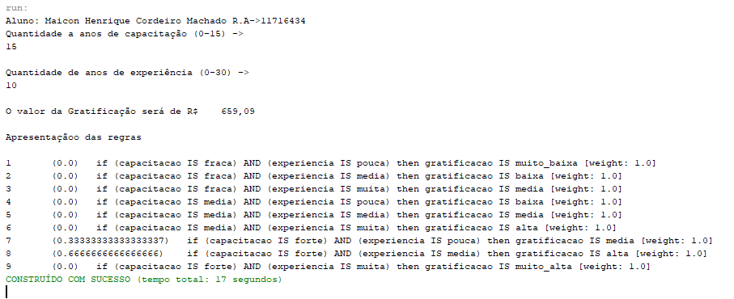

1. Poste este arquivo DOCX no portal.
2. Feche o projeto e exporte pelo NetBeans para Zip. Poste no portal. (5 pontos). Não serão avaliados projetos fora deste padrão ZIP.